Консультация учителя-дефектолога
«Игры для развития памяти»

Хорошая память – одна из составляющих успешного обучения. Память – это процесс, выполняющий функции запоминания, сохранения и воспроизведения прошлого опыта. Память не дана ребенку в готовом виде. Она складывается и изменяется по мере развития, под влиянием условий жизни, воспитания и обучения.
Развить память у детей помогут следующие игры:
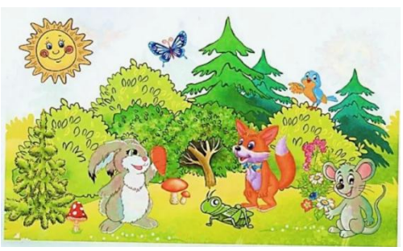
Игра «Запомни картинку» Для развития зрительной памяти предложите ребенку рассмотреть и запомнить сюжетную картинку, например, из детской книжки. Если ребенок представит себя участником картины, то ему будет легче запомнить все, что на ней изображено. Затем закройте книгу и задайте вопросы по картинке. Примеры вопросов: «Кто был нарисован на картинке? Сколько было деревьев? Где сидела птичка? Был ли на картинке мячик? Что было нарисовано внизу слева? Какого цвета была у мальчика куртка?» и т.д.

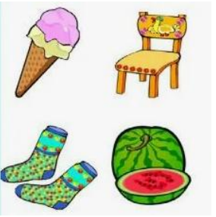
Игра «Что, где?» также способствует развитию зрительной памяти и закрепляет умение ориентироваться на плоскости. Для игры нужно разложить картинки на листе бумаги в произвольном порядке (можно использовать картинки из детского лото) и попросить ребенка запомнить расположение картинок. Затем нужно закрыть картинки и задать вопросы: «Что было в правом верхнем углу? В левом нижнем углу? В центре?» и т.д.

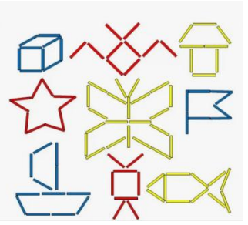
Игра «Сложи фигуру» развивает зрительную память. Взрослый выкладывает из счетных палочек какую-нибудь простую фигуру, а ребенок должен сложить ее по памяти. Игра «Какое слово не назвали?» развивает слуховую память. Взрослый называет первый раз 4 любых слова, например: кошка, собака, свинья, корова. Затем второй раз называет только 3 слова, например: кошка, собака, корова. Ребенок должен определить какое слово вы забыли назвать.

Игра «Я положила в мешок…» способствует увеличению объема слуховой памяти. В игре может участвовать несколько человек. Первый игрок говорит: «Я положил в мешок яблоко». Второй игрок повторяет за первым и добавляет свое слово: «Я положил в мешок яблоко и грушу». Следующий игрок повторяет за первыми двумя и добавляет новое слово: «Я положил в мешок яблоко, грушу и банан» и т.д.

Игра «Запомни слова парами» развивает смысловую память. Придумайте 10 пар слов, связанных по смыслу и назовите их ребенку, например: машина – колесо, снег – зима, скамейка – парк, яблоко – сок, утро – зарядка, книга – буква, гриб – лес, ваза - цветок, дождь - радуга, белка – дупло. Затем называете только первое слово каждой пары, а ребенок должен вспомнить и назвать второе слово. Надеюсь, что данные игры будут интересными и полезными. Желаю успеха!

